

**GS9FE**

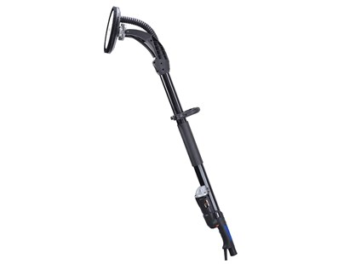

GS9FE schuurmachine  
  
Snelheidsregeling om de snelheid aan te passen aan de werkvereisten  
Draaiende bajonetsluiting biedt de beste flexibiliteit bij het schuren  
Veiligheidshandvat voor nauwkeurige bediening  
Spons handvat verhoogt het gebruiksgemak  
Gebruik een stofzuiger voor maximale stofbeheersing

model GS9FE  
Vermogen 550 W  
Spanning, frequentie 220-240 V 50-60 Hz  
Stationair toerental 650 - 1800 / min  
Nominale laadsnelheid 380 - 950 / min  
Slijpschijf Ø 225 mm  
Afmetingen (LxBxH) 1580 x 260 x 350 mm  
Kabellengte 4,2 m  
Gewicht 4,7 kg